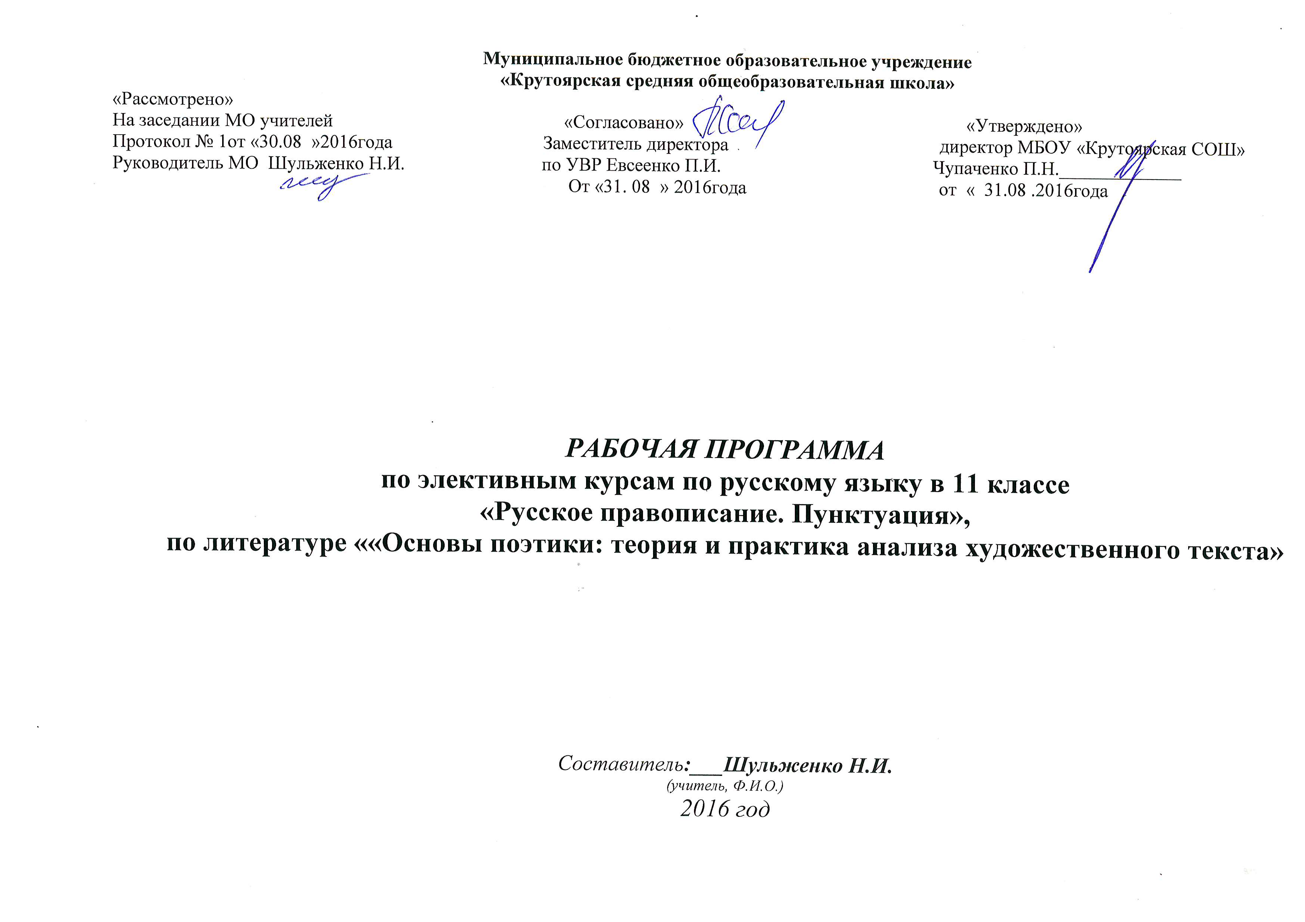
Пояснительная записка

Материалы рабочей программы курса составлены на основе Программы С.И.Львовой «Русское правописание. Орфография и пунктуация» 2001 г.
Основная цель данного курса состоит в повышении правописной грамотности учащихся, в развитии культуры письма.
Важнейшим направлением в обучении является систематизация и обобщение знаний в области правописания и формирование умения ориентироваться в этом сложном разделе, учитывая его системность, логику, взаимосвязь между различными элементами( правилами, орфограммами, пунктограммами, принципами выбора написания и т.д.), более совершенное овладение письменной речью.
Особое внимание уделяется характеристике речевого общения в целом, особенностям письменного общения, а также специфическим элементам речевого этикета. Свободное владение пунктуацией родного языка предполагает умения применять правила, учитывая речевую ситуацию, потребность как можно точнее передать смысл высказывания, используя при этом возможности письма.
Особенностью данной системы обучения является опора на языковое чутьё уч-ся , целенаправленное развитие их лингвистической интуиции: усиленное внимание к семан6тической ( смысловой) стороне анализируемого явления, этимологический анализ.

Формируемые умения:
- Совершенствование орфографической зоркости.
- Умение ориентироваться в многообразных явлениях письма, правильно выбирать правило, соответствующее той или иной орфограмме.
- Умение как можно более точно передавать смысл высказывания, используя при этом возможности письма.
- Умение ориентироваться в системе правил раздела «Пунктуация».
- Умение определять структуру предложения, семантический анализ высказывания.
- Умение расставлять знаки препинания в предложениях разного типа и сложности, выполнять синтаксический разбор предложении.
- Умение пользоваться справочной литературой, обобщающими схемами, подбирать речевые средства для выражения смысла высказывания средствами письма.

Предполагаемые результаты курса:
1.Учащиеся повысят правописную и пунктуационную грамотность, культуру письма.
2.Овладеют умениями и навыками аналитической и исследовательской деятельности в области русского языка.
Основное содержание Программы курса

Раздел программы | Класс (количество часов)
Особенности письменного общения | 10 класс-4 часа
Речевой этикет в письменном  общении | 11 класс-2 часа
Орфография | 10 класс-31 час
Пунктуация | 11 класс- 33 часа
Учебно-тематический план элективного курса «Русское правописание. Орфография» , 10 класс

№ занятия | Тема | Дата |  | Методы занятия | Способы  деятельности
1. | Особенности письменного общения (4 ч.)  Речевое общение как взаимодействие между людьми посредством языка |  |  | беседа
2 | Особенности устной речи
3 | Особенности письменной речи |  |  |  | Исследование  (Письменное общение)
4 | Основные причины возникновения письменности. Этапы и истоки развития современного русского письма. |  |  |  | Исследование  (Возникновение письменности0
5 | Орфография ( 31 час)  Орфография как система правил правописания.  Некоторые сведения из истории орфографии. |  |  | Лекция ,  беседа | Исследование (Из истории орфографии)
6 | Разделы русской орфографии.
7 | Правописание морфем .  Морфема как минимальная значимая часть слова. Морфемный принцип- ведущий принцип русского правописания. |  |  |  | Аналитическая деятельность (работа с обобщающими схемами и таблицами по орфографии) по всем видам орфограмм
8 | Правописание корней. Гласные и согласные корня. |  |  |  | Аналитическая деятельность (работа с обобщающими схемами и таблицами по орфографии) по всем видам орфограмм
9 | Правописание гласных корня. |  |  |  | Аналитическая деятельность (работа с обобщающими схемами и таблицами по орфографии) по всем видам орфограмм
10 | Группы корней с чередованием гласных. |  |  |  | Таблица 2
11 | Правописание согласных корня |  |  |  | Талица 3
12 | Правописание иноязычных словообразовательных элементов. Использование словарей. Этимологическая справка как приём объяснения написания корней.
 | Правописание приставок. |  |  |  | Таблица 4
14 | Правописание суффиксов.  Типичные суффиксы имен существительных. |  |  | Практикум | Электронные таблицы
15 | Типичные суффиксы имен прилагательных.
16 | Типичные суффиксы глаголов и их написание. |  |  |  | Электронные таблицы
17 | Суффиксы причастий.
18 | Буквы н, нн в полных и кратких формах причастий. |  |  | Практикум | Электронные таблицы
19 | Правописание окончаний.  Система правил, регулирующих написание окончаний. |  |  |  | Электронные таблицы
20 | Правописание на стыке корней.
21 | Обобщение. Взаимосвязь значения, морфемного строения, написания слов. |  |  | Практикум
22 | Тестовый контроль по теме |  |  | Тест
23 | Слитные, раздельные и дефисные написания.  Система орфограмм данного раздела правописания.
24 | Орфограммы, связанные с различением на письме служебного слова и морфемы.
25 | Раздельное и слитное написание не с глаголами, причастиями , деепричастиями. |  |  |  | Электронные таблицы
26 | Раздельное и слитное написание не с существительными. |  |  |  | Электронные таблицы
27 | Раздельное и слитное написание не с прилагательными. |  |  |  | Электронные таблицы
28 | Различение приставки Ни и слова Ни(* частицы, союза)
29 | Отличие приставки и предлога. НАПИСАНИЕ ПРИСТАВОК В НАРЕЧИЯХ. |  |  | Практикум | Электронные таблицы
30 | Особенности написания производных предлогов.
31 | Образование и написание сложных слов.
32 | Употребление дефиса в разных частях речи. |  |  |  | Электронные таблицы
33 | Контрольная работа по теме «Слитные, дефисные написания»
34 | Написание строчных и прописных букв.
35  . | Работа со специальными словарями, отражающими написание слов со строчной и прописной буквы |  |  |  |  | Аналитическая деятельность
Учебно-тематический план элективного курса

«Русское правописание. Пунктуация»-11 класс

№ занятия | Тема | Дата |  | Методы занятия | Способы деятельности, средства
1 | Речевой этикет в письменном общении(2 часа)  Речевой этикет как правила речевого поведения. |  |  |  | Аналитическая деятельность
2 | Речевой этикет в частной и деловой переписке. |  |  |  | Исследование (Письменное общение)
3 | Пунктуация (33 часа)  Сведения из истории русской пунктуации. |  |  | Лекция | Исследование ( Из истории пунктуации)
4 | Принципы русской пунктуации.
5 | Разделы русской пунктуации. |  |  | Лекция | Аналитическая деятельность( работа с обобщающими схемами , таблицами по пунктуации)  -по всему курсу
6 | Знаки препинания в конце предложения. |  |  | Беседа | Таблица
7 | Тире в простом предложении.
8 | Знаки препинания между однородными членами предложения. |  |  |  | Практикум
9 | Однородные и неоднородные определения. |  |  |  | Электронные таблицы
10 | Обособленные определения. |  |  |  | Электронные таблицы
11 | Способы обособления приложений
12 | Обособление обстоятельств, выраженных деепричастиями и деепричастными оборотами. |  |  |  | Электронные таблицы
13 | Обстоятельства, выраженные именем существительным в косвенном падеже.
14 | Обособление дополнений.
15 | Уточняющие, поясняющие, присоединительные члены предложения.
16 | Сравнительные обороты
17 | Знаки препинания при вводных словах, предложениях.
18 | Знаки препинания при обращениях. |  |  |  | Практикум
19 | Выделение междометий, других слов.
20 | Знаки препинания между частями сложного предложения.  Виды сложных предложений.
21 | Сложносочинённые предложения
22 | Сложноподчинённые предложения
23 | Бессоюзные предложения
24 | Семантико-интонационный анализ как основа выбора знака препинания в бсп |  |  |  | Практикум
25 | Грамматико-интонационный анализ предложений с разными видами связи. |  |  |  | Практикум
26 | Знаки препинания при стечении союзов в предложении. |  |  |  | Практикум
27 | Сочетание знаков препинания.
28 | Знаки препинания при передаче чужой речи.  Прямая и косвенная речь.
29 | Оформление на письме прямой речи и диалога. |  |  | Лекция | Практикум
30 | Разные способы оформления на письме цитат.
31 | Знаки препинания в связном тексте.
32 | Связный текст как совокупность предложений. |  |  | Лекция (сообщения)
33 | Поиски оптимального пунктуационного варианта с учётом контекста. |  |  |  | Анализ текста
34 | Авторские знаки препинания. Абзац как пунктуационный знак препинания, передающий смысловое членение текста. |  |  |  | Аналитическая деятельность (Работа с текстом)
Методическое обеспечение курсов

1.В.Ф. Греков, С.Е. Крючков и др. Пособие для занятий в старших классах . М, «Просвещение», 1990 г.
2. Д.Э.Розенталь. Практическое пособие по русскому языку для поступающих в вузы. М. «Просвещение» , 1990 г.
3. И.О.Родина, Т.М.Пименова. Все правила русского языка. М. «Астрель», 2005г.
4. Д.Э.Розенталь. Справочник по русскому языку. Орфография и пунктуация. М. «Оникс 21 век», 2005 г.
5.КИМ
6. Лингвистические словари.

